## MINISTERSTVO VNÚTRA SLOVENSKEJ REPUBLIKY

# SEKCIA KRÍZOVÉHO RIADENIA

Drieňová 22, 826 86 Bratislava 29

Telefón1 : +421-2-43411190 Fax1 : +421-2-43635142

Telefón2 : +421-2-48593000 Fax2 : +421-2-43411095

E-mail : [svk-ercc@minv.sk](mailto:svk-ercc@minv.sk) [http://www.minv.sk](http://www.minv.sk/)



**MESAČNÁ SITUAČNÁ SPRÁVA**

o hlásených mimoriadnych udalostiach a ostatných udalostiach na území Slovenskej republiky a v zahraničí **za mesiac máj 2020 so stavom k 31. 5. 2020**

**24:00 hod.**

|  |  |
| --- | --- |
| Dátum a čas : | 1. júna 2020, 15:00 hod. |

**I. Štatistika za mesiac máj 2020**

**Prehľad MU v mesiaci máj 2020**

Celkový počet MU v mesiaci máj 2020: **15**

**Prehľad MU v mesiaci máj 2020**

|  |  |  |  |  |  |  |  |  |  |  |  |  |  |  |  |
| --- | --- | --- | --- | --- | --- | --- | --- | --- | --- | --- | --- | --- | --- | --- | --- |
| **P. č.** | **Mimoriadna udalosť** | **Druh MU** | **Kraj** | **Okres** | **Obec** | **Začiatok MU** | **Koniec MU** | Varovanie obyvateľstva | | Evakuácia | Požiadavky na poskytnutie pomoci | Následky na ... | | | |
| Miestny rozhlas | Siréna | živote | zdraví | majetku | živ. prostredí |
| 1 | Povodne | Povodne | Prešovský | Humenné | Humenné | 01.05.2020 20:00 | 02.05.2020 5:50 | NIE | NIE | NIE | NIE | NIE | NIE | ÁNO | NIE |
| 2 | Povodne | Povodne | Prešovský | Bardejov | Nemcovce (BJ) | 02.05.2020 13:30 |  | NIE | NIE | NIE | NIE | NIE | NIE | NIE | NIE |
| 3 | Únik nafty do potoka | Nález neznámej látky | Trenčiansky | Bánovce nad Bebravou | Šípkov | 02.05.2020 15:10 | 02.05.2020 17:13 | NIE | NIE | NIE | NIE | NIE | NIE | NIE | NIE |
| 4 | Požiar unimobunky | Požiar | Košický | Rožňava | Rožňava | 05.05.2020 22:31 |  | NIE | NIE | NIE | NIE | NIE | NIE | NIE | NIE |
| 5 | Nástražný výbušný systém na súdoch | Poplašná správa | Bratislavský | Bratislava V | Bratislava - mestská časť Petržalka | 06.05.2020 8:41 | 06.05.2020 10:15 | NIE | NIE | ÁNO | NIE | NIE | NIE | NIE | NIE |
| 6 | Požiar smetiska | Požiar | Nitriansky | Komárno | Iža | 12.05.2020 5:00 | 13.05.2020 9:48 | NIE | NIE | NIE | NIE | NIE | NIE | NIE | NIE |
| 7 | Nástražný výbušný systém - väznice SR | Poplašná správa | VŠETKY KRAJE SR | VŠETKY OKRESY SR | CELÉ ÚZEMIE SR | 12.05.2020 13:30 | 12.05.2020 16:00 | NIE | NIE | NIE | NIE | NIE | NIE | NIE | NIE |
| 8 | Nástražný výbušný systém v ÚVJS | Poplašná správa | VŠETKY KRAJE SR | VŠETKY OKRESY SR | CELÉ ÚZEMIE SR | 13.05.2020 7:40 | 13.05.2020 13:00 | NIE | NIE | NIE | NIE | NIE | NIE | NIE | NIE |
| 9 | Nástražný výbušný systém na súdoch a väzniciach | Poplašná správa | VŠETKY KRAJE SR | VŠETKY OKRESY SR | CELÉ ÚZEMIE SR | 14.05.2020 8:20 | 14.05.2020 17:30 | NIE | NIE | NIE | NIE | NIE | NIE | NIE | NIE |
| 10 | Nástražný výbušný systém na krajskom súde | Poplašná správa | Trnavský | Trnava | Trnava | 19.05.2020 10:52 | 19.05.2020 15:40 | NIE | NIE | NIE | NIE | NIE | NIE | NIE | NIE |
| 11 | Nález neznámej plynnej látky | Nález neznámej látky | Trenčiansky | Trenčín | Trenčín | 19.05.2020 20:38 | 21.05.2020 6:58 | NIE | NIE | NIE | ÁNO | NIE | NIE | NIE | NIE |
| 12 | Zlý technický stav cesty II/584 | Havarijný stav mosta - cesty | Žilinský | Liptovský Mikuláš | Liptovské Matiašovce | 14.05.2020 10:30 |  | NIE | NIE | NIE | NIE | NIE | NIE | NIE | NIE |
| 13 | Nástražný výbušný systém na pobočkách sociálnej poisťovne | Poplašná správa | VŠETKY KRAJE SR | VŠETKY OKRESY SR | CELÉ ÚZEMIE SR | 26.05.2020 10:53 | 26.05.2020 15:00 | NIE | NIE | ÁNO | NIE | NIE | NIE | NIE | NIE |
| 14 | Neznáma látka na detskom ihrisku | Nález neznámej látky | Trnavský | Piešťany | Rakovice | 27.05.2020 13:24 | 27.05.2020 20:18 | NIE | NIE | NIE | NIE | NIE | NIE | NIE | NIE |
| 15 | Nástražný výbušný systém v poisťovniach Allianz | Poplašná správa | VŠETKY KRAJE SR | VŠETKY OKRESY SR | CELÉ ÚZEMIE SR | 27.05.2020 12:12 | 27.05.2020 20:03 | NIE | NIE | NIE | NIE | NIE | NIE | NIE | NIE |

**Grafický prehľad MU v mesiaci máj 2020**

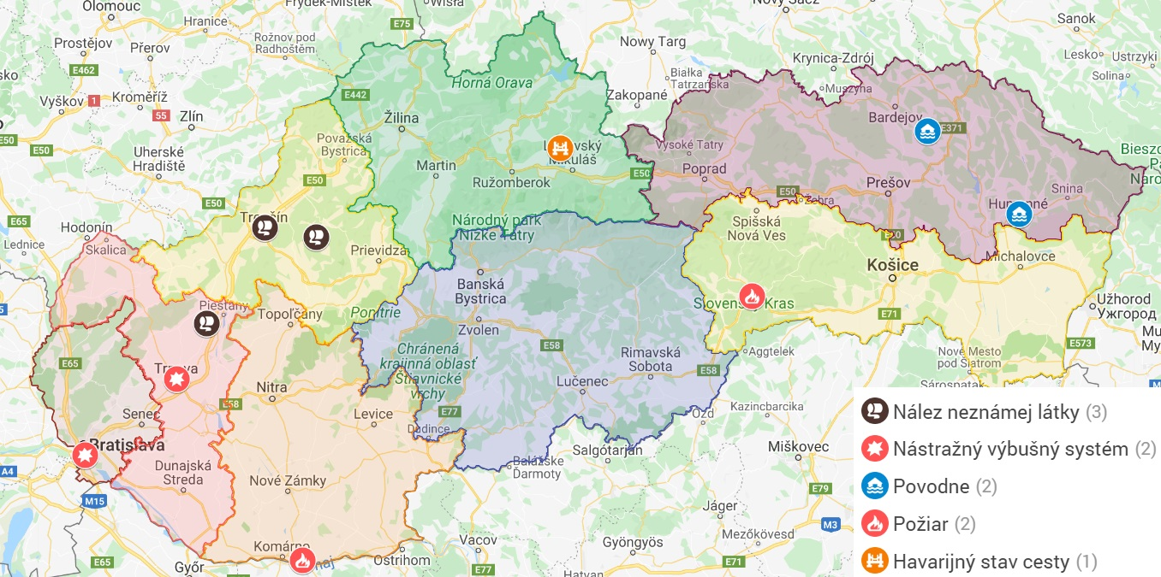

**Prehľad výjazdov a rozborov KCHL CO v mesiaci máj 2020 v prípade mimoriadnej udalosti**

|  |  |  |  |  |  |  |  |  |
| --- | --- | --- | --- | --- | --- | --- | --- | --- |
| Por. číslo | Žiadosť na zásah KCHL prijatá | | Vzťahuje sa k MU | Požadovaná pomoc | Príkaz na zásah vydaný | Zásah ukončený | **Vyhodnotenie zásahu KCHL** | |
| Dátum a čas | Od koho | Názov mimoriadnej udalosti | Materiál / Sily a prostriedky | Dátum a čas | Dátum a čas | Dátum a čas | Stručné vyhodnotenie zásahu |
| 1 | 12.05.2020 6:46 | KS IZS NR | Požiar smetiska v Iži | KCHL Nitra | 12.05.2020 7:29 | 12.05.2020 10:30 | 13.05.2020 9:48 | Na základe meraní v obciach Iža a Patince v čase od 9:19 do 10:30 nebola zistená v ovzduší prítomnosť vyššie uvedených toxických látok. |
| 2 | 19.05.2020 22:19 | KS IZS TN | Nález neznámej plynnej látky v Trenčíne | KCHL Nitra | 19.05.2020 22:30 | 20.05.2020 15:00 | 21.05.2020 6:58 | Zo zistených látok má z toxikologického hľadiska najväčší význam fenol, ktorý je klasifikovaný ako látka toxická, spôsobujúca akútne respiračné ťažkosti, dráždenie horných dýchacích ciest a bolenie hlavy. Taktiež trimetylbenzén a N,N dimetylacetamid sú látky, ktoré majú významný škodlivý a dráždivý účinok. Z hľadiska senzorického je fenol a N,N dimetylacetamid pravdepodobným zdrojom nepríjemného a charakteristického štipľavého zápachu, ktorý spôsobuje už vo veľmi nízkych koncentráciách.   Všetky uvedené látky sa uvoľňujú do ovzdušia pri zvýšenom tepelnom namáhaní tvrdených fenolických plastov !!!   Sprievodným javom týchto procesov môže byť tiež uvoľňovanie vyšších alifatických uhľovodíkov do ovzdušia.   Zdrojom uvoľňovania týchto látok do ovzdušia v obytných bytových priestoroch môže byť porucha na elektroinštalácii alebo elektrických spotrebičoch v domácnosti (napr. spálené plastové kryty na osvetlení, skryté tlenie plastových častí elektrickej zásuvky alebo iných častí elektrických rozvodov, plastové predmety v blízkosti ohrevného telesa a pod.). Z tohto dôvodu a vzhľadom na zistené spektrum látok odporúčame vykonať revíziu plastových súčastí elektroinštalácie alebo elektrospotrebičov v domácnosti. |
| 3 | 27.05.2020 16:12 | KS IZS TT | Neznáme látka na detskom ihrisku v Rakoviciach | KCHL Nitra | 27.05.2020 17:00 | 27.05.2020 17:30 | 27.05.2020 20:18 | Jedná sa o nebezpečné látky na báze ropných látok. Nebezpečenstvo predstavuje priamy kontakt s látkami, vdychovanie a chytanie do rúk ! Látky sú nebezpečné pre životné prostredie s hrozbou možnej kontaminácie vody ! Potreba zabrániť ďalšiemu šíreniu do životného prostredia. K látkam sa chovať ako k ropným uhľovodíkom na báze ľahkých olejov.  Látky sú v zmysle citovanej vyhlášky o odpadoch klasifikované ako : nebezpečný odpad !!! |

**Prehľad MS vyhlásených v mesiaci máj 2020**

|  |  |  |  |  |  |  |  |
| --- | --- | --- | --- | --- | --- | --- | --- |
| P. č. | Druh MS | Kraj | Okres | Obec | Vyhlásená MS | Odvolaná MS | Vyhlásil |
|
| 1 | Havarijný stav mosta - cesty | Žilinský | Liptovský Mikuláš | Liptovské Matiašovce | 20.05.2020 9:30 |  | starosta |

**Prehľad SPA vyhlásených v mesiaci máj 2020**

|  |  |  |  |  |  |  |  |  |  |  |  |
| --- | --- | --- | --- | --- | --- | --- | --- | --- | --- | --- | --- |
| P. č. | Kraj | Okres | Obec | Vyhlásený 2SPA | Odvolaný 2SPA | Vyhlásený 3SPA | Odvolaný 3SPA | Vyhlásený 2SPA | Odvolaný 2SPA | Vyhlásil | Vyhlásenie |
| 1 | Prešovský | Humenné | Humenné | 01.05.2020 20:00 | 02.05.2020 5:50 |  |  |  |  | primátor | 3SPA |
| 2 | Prešovský | Bardejov | Nemcovce (BJ) |  |  | 02.05.2020 14:00 | 03.05.2020 14:00 | 03.05.2020 14:00 |  | Starosta | 2SPA |

**Prehľad COVID - 19 v mesiaci máj 2020**

Celkový počet pozitívnych prípadov k 31.5.2020 je 1 522. Vyliečených bolo 1 368 pacientov. Zomrelo 28 pacientov.

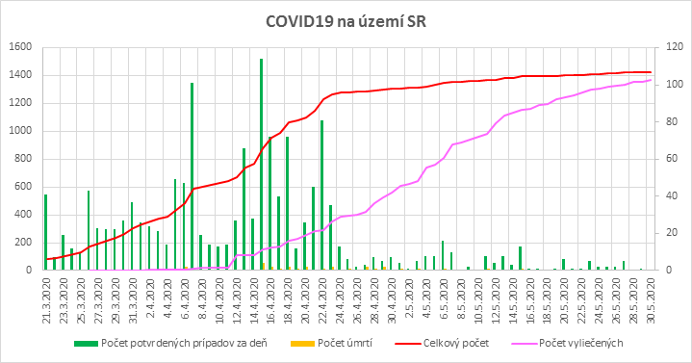

**II. Prehľad všetkých aktuálne vyhlásených MS**

|  |  |  |  |  |  |  |  |  |  |  |
| --- | --- | --- | --- | --- | --- | --- | --- | --- | --- | --- |
| P. č. | Druh MS | Kraj | Okres | Obec | Vyhlásená MS | | Odvolaná MS | | Vyhlásil | Poznámka |
| Dňa | Hod. | Dňa | Hod. |
| 1 | Zosuv pôdy | Prešov | Stropkov | Krušinec | 26.6.2009 | 16:45 |  |  | starosta |  |
| 2 | Zosuv pôdy | Prešov | Stropkov | Miňovce | 18.5.2010 | 14:00 |  |  | starosta |  |
| 3 | Zosuv pôdy | Prešov | Prešov | Žipov | 2.6.2010 | 10:00 |  |  | starosta |  |
| 4 | Zosuv pôdy | Prešov | Prešov | Kapušany | 7.6.2010 | 12:00 |  |  | starosta |  |
| 5 | Zosuv pôdy | Prešov | Sabinov | Brezovička | 7.6.2010 | 18:30 |  |  | starosta |  |
| 6 | Zosuv pôdy | Prešov | Sabinov | Pečovská N. Ves | 11.6.2010 | 16:00 |  |  | starosta |  |
| 7 | Zosuv pôdy | Prešov | Prešov | Prešov | 25.6.2010 | 10:00 |  |  | primátor |  |
| 8 | Zosuv pôdy | Prešov | Sabinov | Ďačov | 26.7.2010 | 12:00 |  |  | starosta |  |
| 9 | Zosuv pôdy | Prešov | Sabinov | Krivany | 28.7.2011 | 15:00 |  |  | starosta |  |
| 10 | Zosuv pôdy | Prešov | Prešov | Ruská Nová Ves (rekr.chatová oblasť) | 16.12.2011 | 15:00 |  |  | starosta |  |
| 11 | Zosuv pôdy | Prešov | Prešov | Ruská Nová Ves (obytná časť) | 27.6.2012 | 12:00 |  |  | starosta |  |
| 12 | Zosuv pôdy | Prešov | Sabinov | Bajerovce | 30.5.2013 | 9:00 |  |  | starosta |  |
| 13 | Zosuv pôdy | Prešov | Prešov | Kvačany | 22.5.2014 | 08.00 |  |  | starosta |  |
| 14 | Nedostatok pitnej vody | Prešov | Medzilaborce | Volica | 22.7.2014 | 8:00 |  |  | starosta |  |
| 15 | Zosuv pôdy | Trenčín | Nové Mesto nad Váhom | Hrachovište | 17.9.2014 | 11:50 |  |  | starosta |  |
| 16 | Zosuv pôdy | Prešov | Prešov | Proč | 23.10.2014 | 14:20 |  |  | starosta |  |
| 17 | Zosuv pôdy | Prešov | Prešov | Petrovany | 25.3.2015 | 14:00 |  |  | starosta |  |
| 18 | Zosuv pôdy | Prešov | Prešov | Veľký Šariš | 3.12.2015 | 8:45 |  |  | primátor | Zosuv podkladového materiálu na vozovke |
| 19 | Zosuv pôdy | Bratislava | Bratislava | Bratislava - mestská časť Devín | 3.7.2016 | 18:00 |  |  | starosta | Zosuv pôdy a vyvrátené stromy na Štítnej ul. |
| 20 | Zosuv pôdy | Prešov | Prešov | Ruská Nová Ves | 7.12.2016 | 10:30 |  |  | starosta | Svahová deformácia, pukanie stien rodinných domov |
| 21 | Zosuv pôdy | Bratislava | Bratislava | Bratislava - mestská časť Karlova Ves | 7.4.2017 | 12:00 |  |  | primátor | MU zo 7.4.2017 bola ukončená 24.1.2019, avšak MS v Karlovej Vsi je vyhlásená naďalej z dôvodu novej MU, ktorá vznikla 13.1.2019 |
| 22 | Havarijný stav mosta/cesty | Prešov | Stropkov | Krušinec | 13.8.2018 | 14:00 |  |  | starosta |  |
| 23 | Zosuv pôdy | Žilina | Turčianske Teplice | Turček | 15.8.2018 | 12:00 |  |  | starosta |  |
| 24 | Zosuv pôdy | Trenčín | Prievidza | Poluvsie | 30.1.2019 | 14:00 |  |  | starosta |  |
| 25 | Zosuv pôdy | Košice | Košice | Košice | 28.3.2019 | 10:00 |  |  | primátor |  |
| 26 | Havarijný stav mosta/cesty | Prešov | Snina | Zboj | 14.10.2019 | 12:00 |  |  | starosta |  |
| 27 | Havarijný stav mosta/cesty | Prešov | Poprad | Svit | 30.10.2019 | 11:00 |  |  | primátorka |  |
| 28 | Nález sudov s nebezpečnou látkou | Prešov | Bardejov | Beloveža | 13.11.2019 | 14:30 |  |  | starosta |  |
| 29 | Zosuv pôdy | Žilina | Žilina | Terchová | 3.12.2019 | 9:00 |  |  | starosta obce |  |
| 30 | Havarijný stav mosta/cesty | Prešov | Kežmarok | Kežmarok | 17.12.2019 | 15:30 |  |  | starosta |  |
| 31 | Ekologická havária | Košice | Všetky okresy Košického kraja | Košický kraj | 22.1.2020 | 15:00 |  |  | prednosta OÚ Košice |  |
| 32 | Ekologická havária | Prešov | Všetky okresy Prešovského kraja | Prešovský kraj | 22.1.2020 | 15:00 |  |  | prednosta OÚ Prešov |  |
| 33 | Zosuv pôdy | Žilina | Námestovo | Oravská Lesná | 3.2.2020 | 15:00 |  |  | starosta |  |
| 34 | Zosuv pôdy | Žilina | Čadca | Turzovka | 3.2.2020 | 21:15 |  |  | starosta |  |
| 35 | Povodne | Prešov | Poprad | Lučivná | 24.2.2020 | 12:00 |  |  | starostka obce |  |
| 36 | Zosuv pôdy | Žilina | Bytča | Kolárovice | 26.2.2020 | 10:00 |  |  | starosta |  |
| 37 | Havarijný stav mosta - cesty | Prešov | Poprad | OKRES Poprad | 27.2.2020 | 9:30 |  |  | prednosta OÚ Poprad |  |
| 38 | Zosuv pôdy | Žilina | Ružomberok | Likavka | 9.3.2020 | 9:00 |  |  | starosta |  |
| 39 | Epidémia koronavírusu | CELÉ ÚZEMIE SR | | | 12.3.2020 | 6:00 |  |  | predseda vlády SR |  |
| 40 | Zosuv pôdy | Prešov | Levoča | Levoča | 6.4.2020 | 9:00 |  |  | primátor |  |
| 41 | Požiar | Banská Bystrica | Rimavská Sobota | Hostice | 30.4.2020 | 12:00 | 2.5.2020 | 18:00 | starosta |  |
| 42 | Havarijný stav mosta - cesty | Žilina | Liptovský Mikuláš | Liptovské Matiašovce | 20.5.2020 | 9:30 |  |  | starosta |  |

**Grafický prehľad všetkých aktuálne vyhlásených MS**

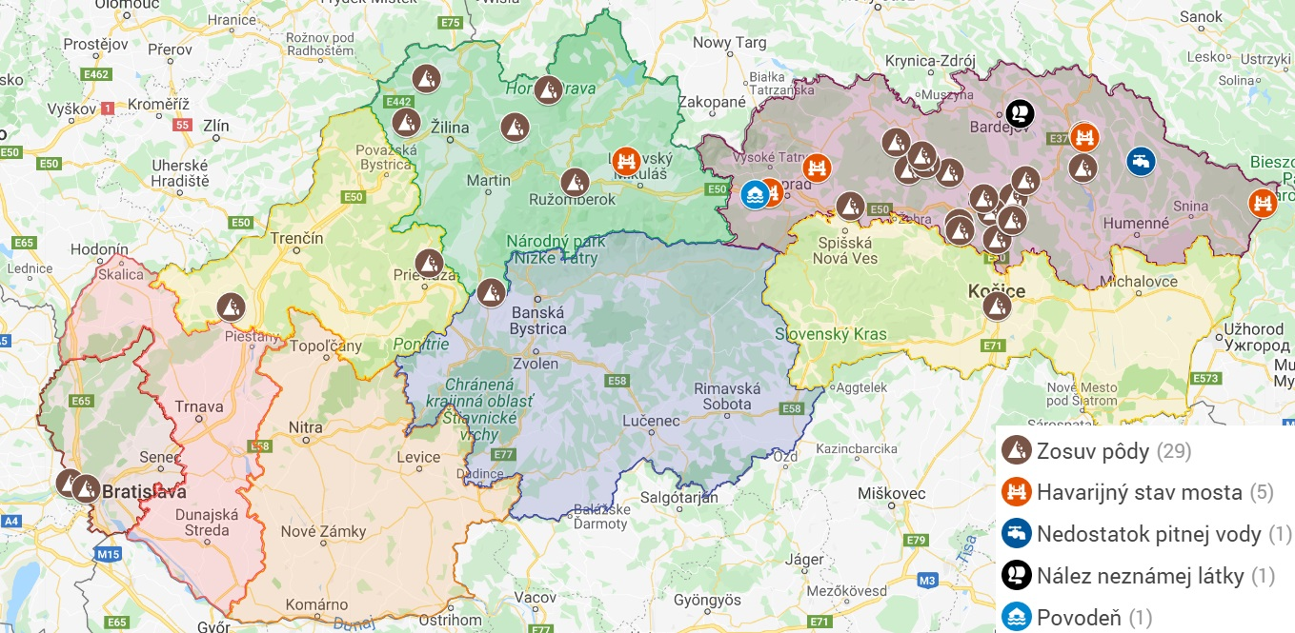

**III. Prehľad všetkých aktuálne vyhlásených SPA**

|  |  |  |  |  |  |  |  |  |  |  |  |
| --- | --- | --- | --- | --- | --- | --- | --- | --- | --- | --- | --- |
| P. č. | Kraj | Okres | Obec | Vyhlásený 2SPA | Odvolaný 2SPA | Vyhlásený 3SPA | Odvolaný 3SPA | Vyhlásený 2SPA | Odvolaný 2SPA | Vyhlásil | Vyhlásenie |
| 1 | Prešovský | Bardejov | Nemcovce (BJ) |  |  | 02.05.2020 14:00 | 03.05.2020 14:00 | 03.05.2020 14:00 |  | Starosta | 2SPA |

**IV. Zahraničie**

**Prehľad prebiehajúcich aktivácií mechanizmu Únie pre civilnú ochranu (z informačného systému CECIS)**

|  |  |  |  |  |  |
| --- | --- | --- | --- | --- | --- |
| **P. č.** | **Dátum vzniku MU** | **Druh MU** | **Štát** | **Žiadosť o pomoc** | **Poskytnutie HP zo strany SVK** |
| 1 | 25.2.2018 | COVID 19 vírus | Európska únia | NIE | NIE |
| 2 | 03.,04.,05.2020 | COVID 19 vírus – repatriácie občanov jednotlivých krajín | Čína | ÁNO | NIE |
| 3 | 16.4.2020 | Migračná kríza | Grécko | ÁNO | NIE |
| 4 | 29.4.2020 | Repatriačné lety | Slovensko | ÁNO |  |
| 5 | 14.5.2020 | Sezóna lesných požiarov | EÚ | NIE | NIE |
| 6 | 30.5.2020 | Povodne | Fínsko | NIE | NIE |